**홀로렌즈를 이용한**

**Interactive game 구현**

2014104102 박준서

**개 요**

VR과 AR, 그리고 홀로렌즈로 대변되는 Mixed Reality(MR)은 차세대 게임 분야의 킬러 컨텐츠로 각광받고 있다. 15년도에 마이크로소프트가 공개한 홀로렌즈, 페이스북이 인수한 오큘러스, 그리고 그것들을 기반으로 제작되고 출시되는 다양한 게임들이 있다. 과거 전국에 열풍을 일으켰던 포켓몬GO 또한 증강 현실 기술을 적용한 게임이라고 할 수 있다. 가상 현실과 증강 현실 기술은 사용자가 키보드나 마우스 등의 기존의 조작법이 아닌 새로운 방식으로 어플리케이션과 상호작용한다. 그러한 차이로 인해 플레이어는 좀 더 몰입하여 게임을 즐길 수 있고 더 나은 경험을 얻을 수 있다. 본 프로젝트에서는 플레이어의 상호작용을 극대화하고 생생함과 입체감 또한 느낄 수 있는 어플리케이션을 구현하고자 한다.

1. **서론**
   1. **연구 배경**

마이크로소프트가 2015년 1월 홀로렌즈를 공개했다. 홀로렌즈는 이전 키넥트 개발인력들이 참여해 더욱 최신의 기술과 HMD를 결합해 만든 혼합 현실 기기이다. 마이크로소프트는 증강현실이라는 단어 대신 혼합 현실(Mixed Reality) 혹은 홀로그래픽(Holographic)이라는 용어를 사용하고 있다. 이를 통해 가상현실, 증강현실과 구분되는 차세대 기기임을 어필하려고 하고 있으며, 홀로그램을 통해 대중들에게 홀로렌즈가 해당 분야의 선두 주자임을 어필하고 있다.

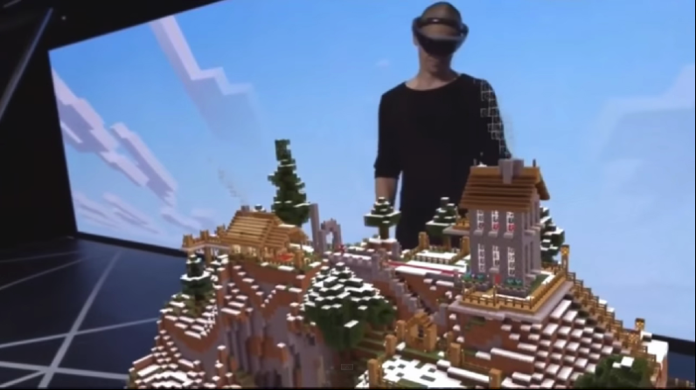

그림1. E3 홀로렌즈와 마인크래프트 시연 장면

이런 마이크로소프트가 거액을 들여 인기있는 게임 ‘마인크래프트’를 사들였고 이는 홀로렌즈의 주요 어플리케이션 자리에 앉았다. 글로벌 게임쇼 ‘E3’에서 마인크래프트와 홀로렌즈의 시연이 있었는데, 마인크래프트 세계의 블록을 쌓아 올린 모습을 홀로렌즈를 통해 보여주는 장면을 볼 수 있었다. 해당 행사에서 홀로렌즈를 착용한 시연자가 테이블 위에서 마인크래프트를 실행하고 플레이하며 다른 플레이어와 상호작용하는 모습을 홀로렌즈를 연결한 카메라를 통해 관객들에게 보여주었다.

마이크로소프트의 이러한 시도를 통해 VR과 AR분야가 대중들에게 더 알려지게 되는 계기가 되었고, 점차 훌륭한 어플리케이션들이 등장하고 있다. 홀로렌즈는 현실을 뛰어넘는 혼합 현실의 선두 주자 역할을 하는 기기로서, 기존의 PC와 같은 플랫폼을 벗어나 사용자가 직접 움직이며 체험하고 상호작용하는 게임 산업에서의 새로운 영역을 넓혀나갈 것이다.

* 1. **연구목표**

본 연구(프로젝트)에서는 사용자가 홀로렌즈를 통해 어플리케이션과 상호작용하며 직접 자신만의 세계를 만들고, 삭제하며 공유하는 게임을 만드는 것을 목표로 한다. 사용자가 원하는 오브젝트를 설치해 본인만의 놀이터를 구성할 수 있을 것이다. 이를 위해 다음의 몇 가지 목표를 설정한다.

**① Unity를 이용해 Game Background 구성**

* 마이크로소프트에서는 홀로렌즈와 Unity를 연동하는데 사용할 수 있는 API를 제공한다. Unity에서 사용할 코드와 템플릿을 조사하고 실제 적용할 수 있는지, 그리고 어떤 식으로 해당 코드를 사용할 수 있는지 조사한다. 그리고 Unity를 통해 게임을 진행할 3D 공간을 구현하고 사용자가 게임을 실행했을 때 입체감을 느낄 수 있게끔 한다. 사용자가 위치를 바꾸면 사용자에게 보이는 물체의 모습도 바뀔 수 있어야 한다.

**② 게임 플레이어와의 상호작용 컨텐츠 제작**

* 게임이 진행되면 플레이어는 좌측의 툴바에서 플레이어가 원하는 오브젝트를 선택해 가운데로 드래그 앤 드롭하여 해당 오브젝트를 설치할 수 있다. 또한 추가적인 조작을 통해 설치한 오브젝트의 위치를 옮기거나 크기를 바꾸고 모양을 변형시키는 등의 조작을 할 수 있다. 단순히 증강 현실 속의 흘러가는 물체를 보는 것에서 그치는 것이 아니라 플레이어가 직접 해당 콘텐츠에 간섭하고 조작할 수 있고 그 결과물을 실시간으로 보여주는 등 게임적 요소를 최대한 접목시켜 플레이어로 하여금 흥미를 느낄 수 있게 한다.

결과적으로 플레이는 홀로렌즈를 착용하고 게임을 즐기면서 생생한 입체감을 느끼고 게임 내의 여러 콘텐츠를 통해 상호작용하면서 좀 더 흥미로운 경험을 얻을 수 있다.

1. **기존 연구**
   1. **기존 연구 1**

그림2. 배틀그라운드 메인 배너



그림3. 배틀그라운드 플레이 장면

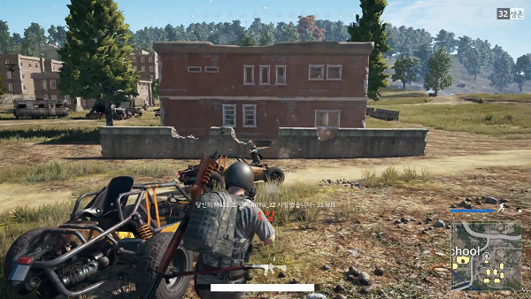

2017년 출시되어 전 세계적 인기를 끈 온라인 배틀 로얄 게임인 ‘배틀그라운드’는 최대 100명의 플레이어가 광활한 맵에서 서로 경쟁해 1등을 가르는 방식의 3D FPS 게임이다. 기존의 인기있는 FPS 게임들과는 전혀 다른 방식으로 사용자들에게 인기를 얻은 배틀그라운드는 하나의 맵에서 100명의 플레이어가 각자가 원하는 위치에서 맵에서 드롭되는 다양한 무기와 차량, 소모품 등을 획득하고, 시간이 지날수록 좁혀져 오는 경기 장 안에서 자신만의 전략을 구사해 싸워 이겨서 최후의 1인이 되는 것이 목적이다. 확실히 기존의 다른 게임들과는 플레이 방식부터 다르다. 자신이 게임을 플레이하면서 사용할 아이템을 직접 맵에서 구하러 다녀야 하고 한 번 죽으면 게임에서 퇴장해 새로운 게임을 시작해야 한다.

배틀그라운드는 완전한 의미에서 3D게임이라고 할 수 없다. 게임 속의 배경은 3D 배경이 맞지만 2D환경인 모니터를 통해 플레이를 하기 때문에 사용자가 입체감과 생생함을 느끼는 데에는 한계가 있다.

* 1. **기존 연구 2**

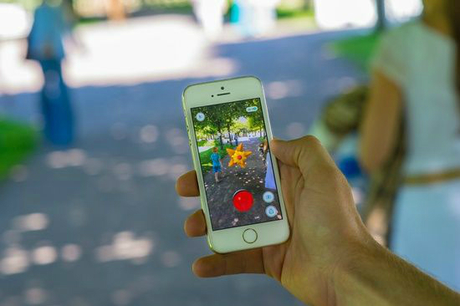

그림4. 포켓몬GO 플레이 장면

그림2. 포켓몬GO 게임 플레이 장면

2016년 7월에 출시된 스마트폰용 어플리케이션 포켓몬GO는 증강현실을 이용해 실제 현실에서 나타나는 포켓몬을 잡으러 다니는 게임이다. 이 게임은 실제 사용자의 핸드폰 GPS 정보를 이용해 사용자 주변의 지형을 파악하고 게임에 적용해 근처에 있는 포켓몬의 위치를 사용자에게 전달한다. 그리고 사용자는 그 정보를 이용해 해당 위치로 가서 포켓몬을 잡는 방식으로 게임이 진행된다.

이 게임은 매우 간단한 형식의 증강현실 게임이라고 할 수 있으며 실제로 게임을 플레이하는 방식이 남녀노소 누구나 쉽게 즐길 수 있을 만큼 간단하고 편리하다. 일단 사용자가 처음 위치에서 움직여 위치가 바뀌면 휴대폰의 GPS 기능을 통해 사용자의 실시간 위치 정보를 받아와 게임 상의 지도에서 캐릭터의 위치도 같이 바뀌게 된다. 즉 플레이어는 지도에 표시된 포켓몬을 보고 해당 위치로 가는 동안 끊임없이 어플리케이션과 상호작용하고 있으며 포켓몬이 있는 위치에 도착해 포켓몬과의 대결을 하는 와중에도 몬스터 볼을 던지고, 아이템을 사용하는 등 여러가지 조작을 할 수 있다.

포켓몬GO가 증강 현실 게임이라고 할 수 있는 이유는 단지 이 게임이 포켓몬의 위치를 휴대폰의 후면 카메라를 통해 촬영되는 실제 배경을 찍은 영상 속에 표시하기 때문이다. 심지어 게임 내 조작을 통해 배경을 지워버리는 것도 가능하다. 어떤 의미에서 말하면 증강 현실이라고 할 수 있지만 정말 단순한 수준의 증강 현실이라고 할 수 있다.

* 1. **기존 연구의 문제점**

그림5. 2d display를 통한 게임 플레이

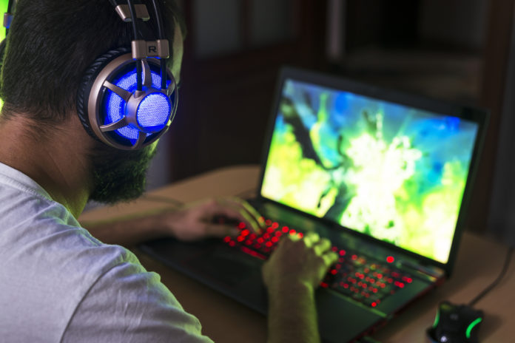

배틀그라운드는 플레이어 100명의 상호작용을 계산해내야 하기 때문에 막대한 양의 프로세싱 파워가 필요한 게임이다. 현재의 기술 단계에서는 PC를 통해 플레이하는 것이 최선일 것이다. 그리고 포켓몬 GO의 경우 간단한 방식의 게임이기 때문에 실행하는 플랫폼의 제한은 없지만 플레이어가 3D의 입체감을 느끼기엔 부족한 면이 있다. 두 게임 모두 평면 디스플레이 상에 출력되는 영상을 보고 플레이 하는 게임이기 때문에 입체감과 생생함을 느끼기엔 한계가 있다. 따라서 증강 현실을 직접 플레이가 체험할 수 있는 홀로렌즈를 이용해 사용자가 상호작용을 하며 입체감과 생동감을 느낄 수 있게끔 할 것이다.

1. **프로젝트** 
   1. **기존 연구와 차이점 및 해결방안**

홀로렌즈는 플레이어가 서 있거나 앉아있는 실제 환경을 인식해 3D 배경을 만들어내고 그 위에 제작자가 만든 또 다른 3D 오브젝트를 보여준다. 단순히 모니터나 휴대폰 패널과 같은 디스플레이가 아닌 자신이 실제 존재하는 공간에 직접 물체를 보여줌으로써 개발자가 제작한 게임을 좀 더 제작자의 목적에 맞게, 생동감과 입체감을 함께 느낄 수 있게 될 것이다. 플레이어가 디스플레이되는 물체를 기준으로 오른쪽으로 움직인다면 플레이어는 물체의 오른쪽 면을 볼 수 있을 것이고 탭을 통해 조작 UI를 활성화한다면 플레이어의 손짓에 의해 모양이 바뀌고 위치가 변하는 물체를 볼 수 있을 것이다.

Unity는 홀로렌즈에서 보여질 3D 환경을 구축하기에 최적의 툴이다. 개발에 필요한 기본적이면서도 복잡한 API와 함수를 제공하며 C# 스크립트를 통해 게임의 요소들을 구현해낼 수 있다. 또한 게임 제작에 사용되는 애셋(Asset), 프리팹(Prefab), 그리고 메테리얼(Material) 등을 관리하기에 편리한 UI를 제공한다.

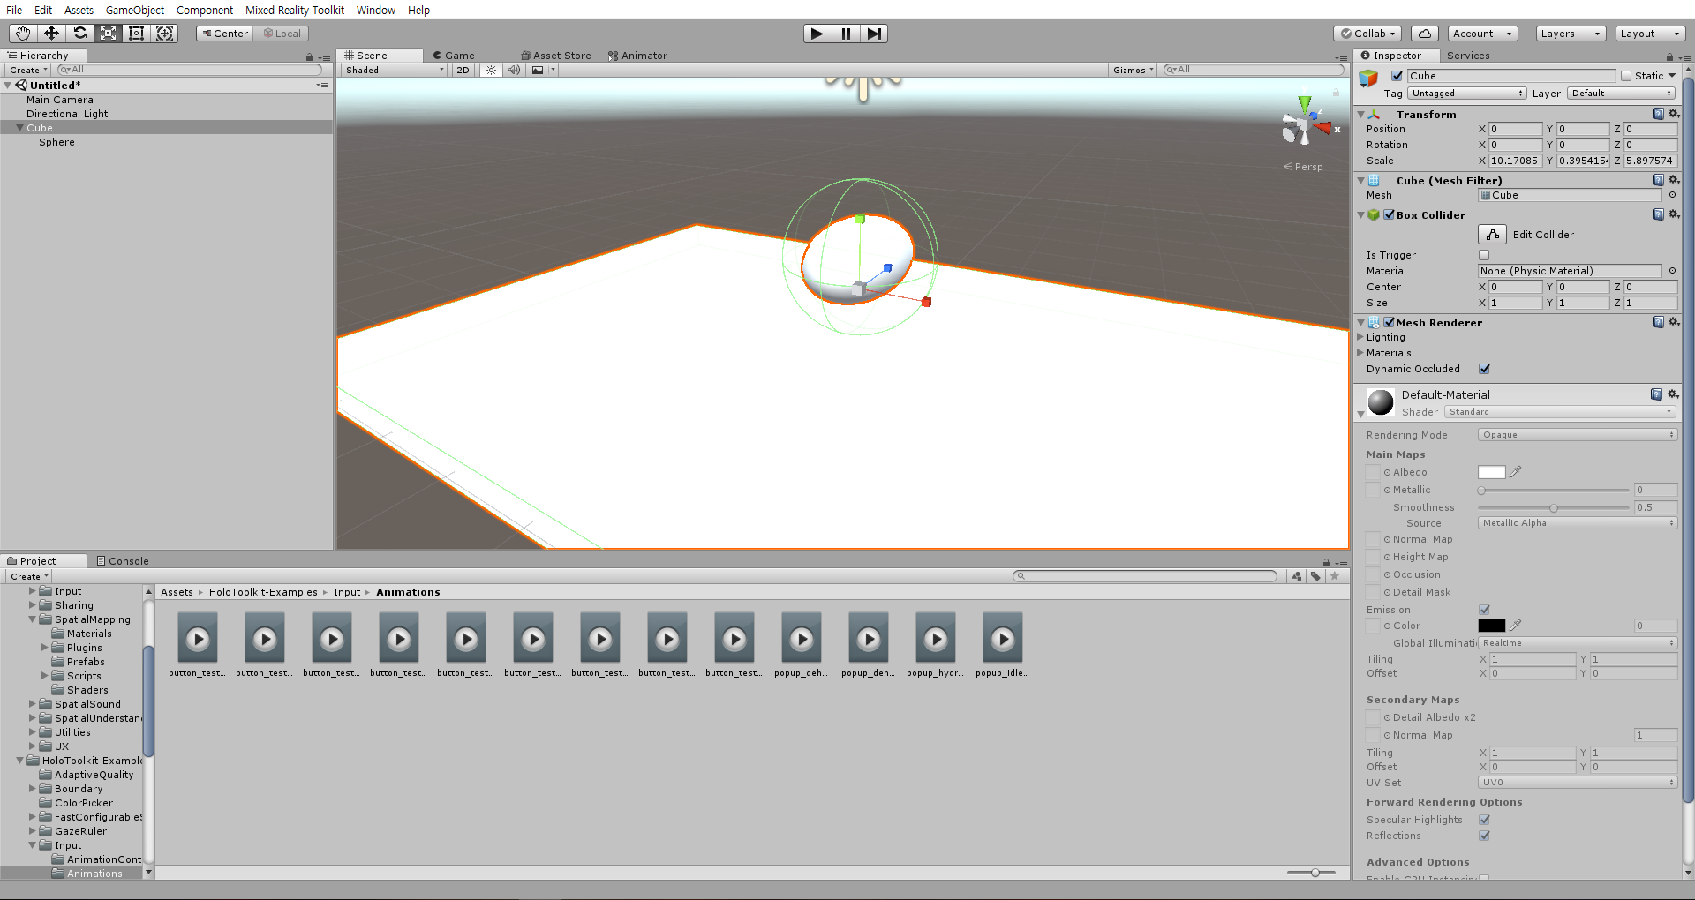

그림6. 2d Unity를 이용한 3D Environment 구축

* 1. **프로젝트 내용**

프로젝트의 세부적인 진행 상황은 다음과 같다.

**① 홀로렌즈가 인식할 수 있는 손동작 조사**

* 홀로렌즈는 기본적으로 클릭을 할 수 있는 동작과 프로그램을 실행하는 손동작 2개를 인식할 수 있다. 이에 추가적으로 클릭 동작을 응용해 드래그 앤 드롭과 두 손을 이용한 조작 등을 구현해낼 수 있다. 손쉬운 조작을 위해 구현하는 기능에 적절한 동작을 각각 적용한다.

**② Unity에서 사용할 수 있는 코드와 템플릿 조사 및 적용**

* 마이크로소프트에서 제공하는 Mixed-RealityToolkit과 HoloToolkit 에서 실제로 사용할 수 있는 코드들을 조사하고 본격적인 프로젝트 진행에 앞서 테스트를 진행해본다.

**③ Unity에서 게임에 사용될 Scene을 제작**

* C#을 이용해 스크립트를 제작하고 복잡한 3D 오브젝트가 필요하다면 다른 모델링 툴을 이용하여 모델링하고 import 시킨다. 기본적으로 플레이어가 설치할 육면체, 구, 뿔, 기둥, 등의 오브젝트와 나무, 동굴 등의 복잡한 오브젝트를 제작할 수 있는 UI를 만들고 사용자의 시선이 닿는 툴에 상세한 설명을 달아 사용자가 쉽게 이용할 수 있게끔 제작한다.

④ 최종적으로 제작된 씬을 홀로렌즈에 업로드 해 테스트를 진행한다.

1. **진행 일정**

|  |  |  |
| --- | --- | --- |
| 진행 주차 | 담당 | 내용 |
| 4주차 |  | 1. 프로젝트 구현 전에 API 조사  2. C# 스크립트 언어, Unity 조작법 상세하게 공부 |
| 5 주차 |  |
| 6 주차 |  |
| 1. 주차 |  | 1. Unity Scene, C# Script 제작  2. 홀로렌즈를 가지고 실험, 디버깅 진행 |
| 8 주차 |  |
| 9 주차 |  |
| 10 주차 |  |
| 11 주차 |  |
| 12 주차 |  | 1. 프로젝트 최종 마무리 작업  2. 최종 보고서 작성 |
| 13 주차 |  |
| 14 주차 |  |
| 15 주차 |  |
| 16주차 |  |

1. **결론**

* 마이크로소프트의 홀로렌즈와 페이스북이 인수한 오큘러스는 MR과 VR의 선두 주자 역할을 하는 존재이다. 그 외에 수많은 게임과 어플리케이션, 기기들이 대중들에게 가상 현실의 존재를 각인시키고 있다. 아직 선행되어야 할 과제들이 많이 남아있지만 가상 현실과 증강 현실 콘텐츠는 무궁무진한 발전 가능성을 가지고 있는 분야이다.
* 가상 현실의 콘텐츠들은 장면 하나하나가 개발자가 제작한 3D 모델 속에서 나오는 것이지만, 증강 현실의 그것들은 현실의 물체에 가상의 오브젝트들을 디스플레이하는 작업이다. 즉, 두가지가 어우러져 사용자에게 최적의 경험을 제공해야 한다. 따라서 어플리케이션을 개발하는 과정이 좀 더 복잡하고 세밀한 조작이 필요하다. 본 연구(프로젝트)를 끝내고 나면, 단순히 플레이어가 몇 가지 오브젝트들만을 조작하고 생성하는 것을 넘어 여러 오브젝트를 결합하는 기능도 구현할 계획이다.

**참고 문헌**

**[1]** [**https://www.youtube.com/watch?v=gp8UiYOw8Fc**](https://www.youtube.com/watch?v=gp8UiYOw8Fc)

**[2] https://docs.microsoft.com/ko-kr/windows/mixed-reality/gestures**